**ESTILO INLINE:**

Vamos mudar a cor de fundo da página no seguinte código:

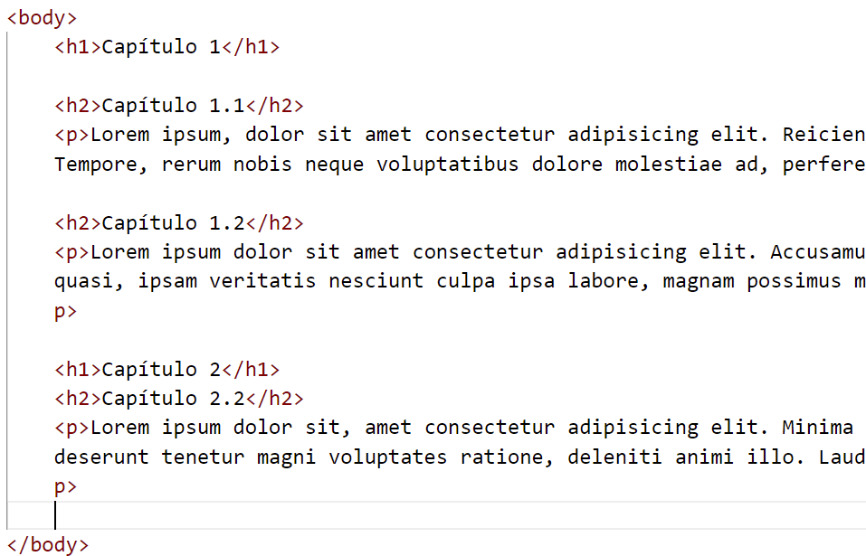

Dentro da tag <body> acrescenta-se style: Exemplo:



Compare as imagens com o novo código inserido:

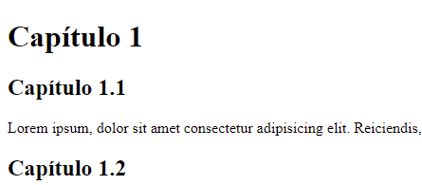



**De uma olhada nesse código: Dentro dos <h1> fizemos um stylo para mudar a grade, e a cor do titulo:**

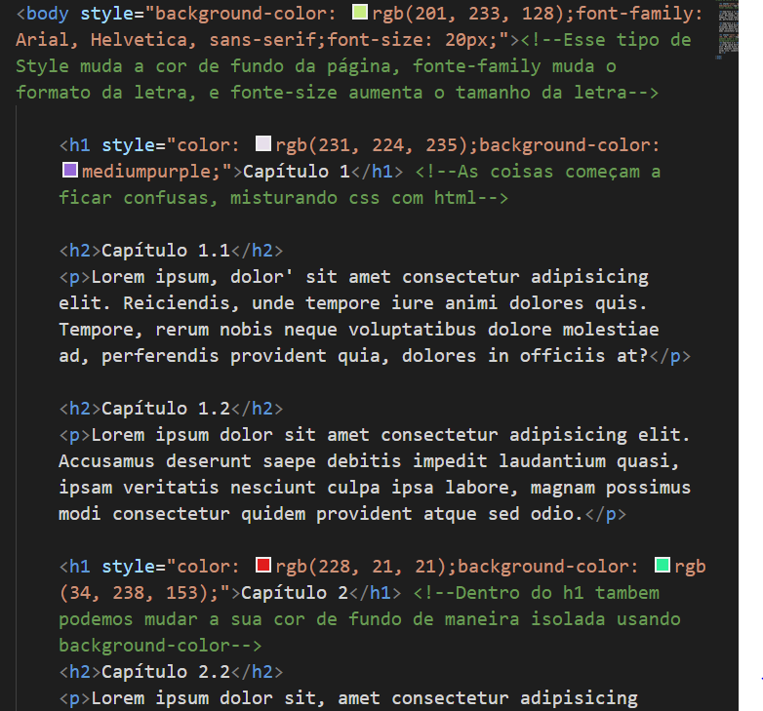

**Surgira o seguinte efeito:**

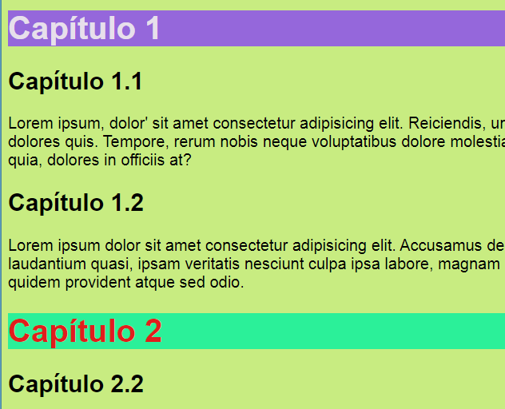

**\*Grande desvantagem da inserção Inline:**

**Se o cliente solicitar por exemplo que a grade do texto capítulo fique amarelo com o texto vermelho, terá que modificar um a um no Visual Studio Code (Terá que modificar um h1 de cada vez), que pode ser trabalhoso se o site tiver várias páginas.**